Федеральное государственное образовательное бюджетное

учреждение высшего образования

**«Финансовый университет при Правительстве Российской Федерации»**

**(Финансовый университет)**

Колледж информатики и программирования

**ОТЧЁТ**

**По лабораторной работе №4**

Студент: Рау Мария Олеговна

Дисциплина/Профессиональный модуль: Компьютерные сети

Выполнила студентка

Группы: 2ИСИП-321

Преподаватель

Сибирев И.В.

Оценка за работу :_______

**Москва – 2023г.**

**Лабораторная работа №4**

**Цель работы:**

1. Изучение вопросов адресации в ИКСС;
2. Изучение алгоритмов разбиения локальной сети на подсети;
3. Выполнение разбиения локальной сети с заданными IP-адресом и маской подсети на подсети.

**Ход работы:**

1. Для заданного в табл.1 IP-адреса локальной сети произвести её разбиение на подсети для отделов компании, табл.2 в соответствии с требованием – каждый отдел должен иметь свою подсеть;

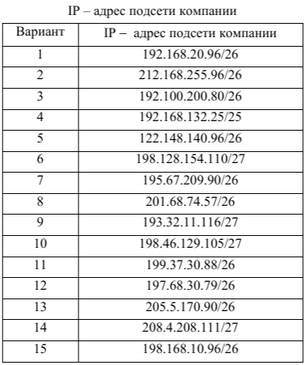 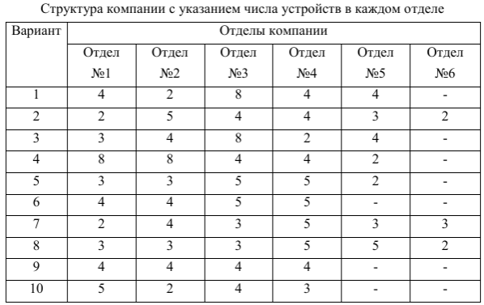

1. Представить графически диаграмму разбиения подсети организации на сегменты, принадлежащие её отделам;
2. Представить рассчитанные диапазоны IP-адресов для отделов компании в таблице.

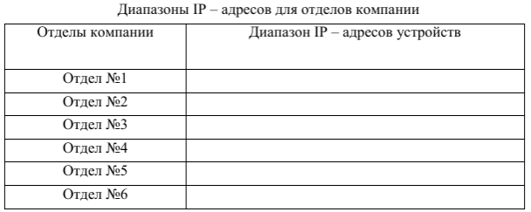

1. Представить в таблице список IP-адресов для отделов компании с указанием статуса каждого IP-адреса.

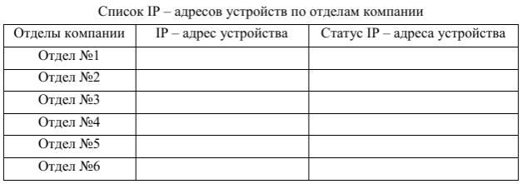

1. Сделать вывод по результатам решения задачи разбиения заданной подсети на сегменты.

**Задание:**

Вариант 8

1. IP-адрес подсети компании: 201.68.74.57/26

Двадцать шестая маска позволяет использовать 64 IP-адреса.

В первом отделе 3 устройства, во втором – 3, в третьем – 3, в четвёртом – 5, в пятом – 5, в шестом – 2.

Учтём также адрес сегмента, широковещательный адрес и адрес шлюза.

N1 = 3 + 3 = 6 – для первого отдела необходимо 8 IP-адресов

N2 = 3 + 3 = 6 – для второго отдела необходимо 8 IP-адресов

N3 = 3 + 3 = 6 – для третьего отдела необходимо 8 IP-адресов

N4 = 5 + 3 = 8 – для четвёртого отдела необходимо 8 IP-адресов

N5 = 5 + 3 = 8 – для пятого отдела необходимо 8 IP-адресов

N6 = 2 + 3 = 5 – для шестого отдела необходимо 8 IP-адресов

Разбиение сети:

64 IP-адреса разделим пополам

Два сегмента по 32 IP-адреса разделим пополам

Все, кроме одного сегменты по 16 IP-адресов разделим пополам

У нас получится шесть сегментов по 8 IP-адресов и один сегмент на 16 IP-адресов.

Выделив такие подсети каждому отделу, всем будет хватать IP-адресов, а также останутся незадействованные сегменты (заглушки).

1. Графическая диаграмма разбиения подсети организации на сегменты

|  |  |  |  |  |  |  |
| --- | --- | --- | --- | --- | --- | --- |
| 8 | 8 | 8 | 8 | 8 | 8 | 16 |
| 1-й отдел | 2-й отдел | 3-й отдел | 4-й отдел | 5-й отдел | 6-й отдел | Заглушка |
| 1  2-7  8 | 9  10-15  16 | 17  18-23 24 | 25  26-31  32 | 33  34-39  40 | 41  42-47  48 | 49  50-63  64 |

1. Рассчитанные диапазоны IP-адресов

|  |  |
| --- | --- |
| Отделы компании | Диапазоны IP-адресов устройств |
| Отдел №1 | 201.68.74.2 - 201.68.74.7 |
| Отдел №2 | 201.68.74.10 - 201.68.74.15 |
| Отдел №3 | 201.68.74.18 - 201.68.74.23 |
| Отдел №4 | 201.68.74.26 - 201.68.74.31 |
| Отдел №5 | 201.68.74.34 - 201.68.74.39 |
| Отдел №6 | 201.68.74.42 - 201.68.74.47 |

1. Список IP-адресов с указанием статуса

|  |  |  |
| --- | --- | --- |
| Отделы компании | IP-адреса устройств | Статус IP-адреса устройства |
| Отдел №1 | 201.68.74.2  201.68.74.3  201.68.74.4  201.68.74.5  201.68.74.6  201.68.74.7 | Используется  Используется  Используется  Зарезервирован  Зарезервирован  Зарезервирован |
| Отдел №2 | 201.68.74.10  201.68.74.11  201.68.74.12  201.68.74.13  201.68.74.14  201.68.74.15 | Используется  Используется  Используется  Зарезервирован  Зарезервирован  Зарезервирован |
| Отдел №3 | 201.68.74.18  201.68.74.19  201.68.74.20  201.68.74.21  201.68.74.22  201.68.74.23 | Используется  Используется  Используется  Зарезервирован  Зарезервирован  Зарезервирован |
| Отдел №4 | 201.68.74.26  201.68.74.27  201.68.74.28  201.68.74.29  201.68.74.30  201.68.74.31 | Используется  Используется  Используется  Используется  Используется  Зарезервирован |
| Отдел №5 | 201.68.74.34  201.68.74.35  201.68.74.36  201.68.74.37  201.68.74.38  201.68.74.39 | Используется  Используется  Используется  Используется  Используется  Зарезервирован |
| Отдел №6 | 201.68.74.42  201.68.74.43  201.68.74.44  201.68.74.45  201.68.74.46  201.68.74.47 | Используется  Используется  Зарезервирован  Зарезервирован  Зарезервирован  Зарезервирован |

Вывод:

В данной лабораторной работы я изучила алгоритм разбиения локальной на подсети и выполнила разбиение локальной сети с заданными IP-адресом и маской подсети на подсети.